**CENTRO PAULA SOUZA**

**ETEC DE REGISTRO**

**TÉCNICO EM DESENVOLVIMENTO DE SISTEMAS INTEGRADO AO ENSINO MÉDIO**

**Levi Zenésio Tavares Ribeiro**

**Laura Cabral Rolim**

**Matheus Felipe Gomes da Silva**

**Maria Clara Gomes Ferreira**

**Acessib: avaliação de estabelecimentos com base em acessibilidade**

Trabalho de Conclusão de Curso apresentado ao Curso Desenvolvimento de Sistemas da ETEC de Registro, orientado pelo Prof. Ramon Trigo como requisito parcial para obtenção do título de Técnico em Desenvolvimento de Sistemas.

**Registro**

**2021**

**RESUMO**

O trabalho consiste no desenvolvimento de um aplicativo que, com o auxílio de pesquisas, possa auxiliar pessoas com deficiência a ter melhores experiências em estabelecimentos comerciais com mais acessibilidade. O aplicativo usa de serviços de geolocalização a fim de garantir que o usuário não passe por constrangimentos e possa desfrutar dos bens de serviço de maneira autônoma, garantindo uma rede de comunicação entre os usuários e os responsáveis pelos estabelecimentos.

**Palavras-chave:** acessibilidade. comércio.

índice de figuras

Figura 1 – Diagrama de entidade-relacionamento **8**

Figura 2 – Tela de menu do aplicativo **9**

Figura 3 - Tela de avaliação de estabelecimento **10**

Figura 4 - Tela de perfil do estabelecimento**11**

Figura 5 – Tela inicial do website **12**

Figura 6 – Tela de notícias do website **13**

Sumário

1. Introdução **5**

1.1. Tema **5**

1.2. Problema **5**

1.3. Justificativa **5**

1.4. Objetivos **6**

1.4.1. Objetivos Gerais **6**

1.4.2. Objetivos Específicos **6**

2. Metodologia **7**

3. Desenvolvimento **7**

3.1. Diagrama de entidade-relacionamento **7**

3.2. Aplicativo **8**

3.3. Website **11**

4. Conclusão **12**

5. Referências bibliográficas **13**

Pessoas com deficiência passam por muitos constrangimentos decorrentes da falta de acessibilidade. Por isso, o projeto visa aumentar a acessibilidade utilizando métodos de avaliação de estabelecimentos comerciais para que o usuário tenha a melhor experiência possível, para que os proprietários implementem estruturas acessíveis e para que eles compitam entre si por essa fatia de mercado de pessoas que necessitam de determinados tipos de acessibilidade.

## Tema

A acessibilidade para pessoas com deficiência em estabelecimentos comerciais.

## Problema

Mundialmente, pessoas com deficiência representam cerca de 15% da população (sendo que, no Brasil, cerca de 24% das pessoas possuem algum tipo de deficiência), segunda a Organização mundial da Saúde, essa trata da maior minoria do planeta.

Mesmo se tratando de grandes números, atualmente no Brasil, grande parte dos estabelecimentos e pavimentos não contam com uma estrutura acessível – segundo dados do IBGE, apenas cerca de 4,7% das ruas do país possuem rampas, 11,5% dos transportes públicos são completamente adaptados, uma parcela de aproximadamente 42% das prefeituras municipais é adaptada -, tornando a população deficiente mais suscetível a constrangimentos e desconfortos. Calçadas não pavimentadas ou muito estreitas, estabelecimentos sem rampas e sem sanitários acessíveis são algumas das muitas inconveniências enfrentadas frequentemente em seu cotidiano.

Para diminuir as dificuldades no dia a dia de um deficiente, seria ideal que todos os estabelecimentos comerciais fossem providos com estruturas acessíveis, para que seja permitido a toda a comunidade o acesso autônomo (sem a ajuda de terceiros), tais como sinalização tátil, sanitários acessíveis, rampas e corrimões, dimensões suficientes para circulação de cadeira de rodas etc.

## Justificativa

O tema foi escolhido por conta das grandes dificuldades que pessoas com deficiência enfrentam ao tentar fazer o uso de estabelecimentos comerciais que não possuem a devida acessibilidade. Muitas vezes pessoas com deficiência acabam passando por constrangimentos pela falta de acesso adequado que minam sua autonomia e podem chegar a impedir o uso dos recursos do estabelecimento. A falta de acessibilidade acaba por aumentar a dependência de pessoas com deficiência em terceiros e tornar o mundo um lugar mais desigual.

Para diminuir as dificuldades no dia a dia de um deficiente, seria ideal que todos os estabelecimentos comerciais fossem providos com estruturas acessíveis, mas como isso não é possível, o projeto visa garantir uma experiência melhor para o usuário, aumentar a visibilidade do problema e fazer com que estabelecimentos comerciais compitam por clientes que se preocupam com acessibilidade.

## Objetivos

### Objetivos Gerais

Desenvolver um programa permita a classificação de estabelecimentos e trajetos de acordo com sua acessibilidade, fazendo com que a comunidade de pessoas com deficiência possa escolher o local a ser visitado com a certeza de que terá uma boa experiência e aumentar a acessibilidade dos estabelecimentos.

### Objetivos Específicos

* Detectar estabelecimentos próximos ao usuário.
* Indicar a presença, ou falta de, de rampas de acesso em calçadas e meio-fios nas ruas.
* Oferecer informações sobre o estabelecimento ao usuário, como endereço, telefone e melhor trajeto a ser tomado.
* Fornecer uma maneira dos usuários comunicarem suas experiências nos estabelecimentos a outros usuários e aos responsáveis pelo estabelecimento.

# Metodologia

A idealização do projeto foi realizada através de pesquisas sobre o problema para maior entendimento, essas pesquisas incluem dados sobre a acessibilidade no Brasil. Após isso, foi realizada uma reunião pensando na solução para o problema da falta de acessibilidade e nos transtornos que pessoas com deficiência passam ao utilizar estabelecimentos comerciais. Para a realização do projeto foram utilizadas as linguagens de programação PHP (Hypertext Preprocessor) e Javascript, a linguagem de marcação de texto HTML (Hypertext Markup Language), a linguagem de folhas de estilo CSS (Cascading Style Sheets) e o sistema de gerenciamento de banco de dados MySQL (My Structured Query Language).

# Desenvolvimento

## Diagrama de entidade-relacionamento

A primeira etapa do desenvolvimento foi criar um diagrama de entidade-relacionamento para estruturar o bando de dados do programa.

**Figura 1 – Diagrama de entidade-relacionamento**

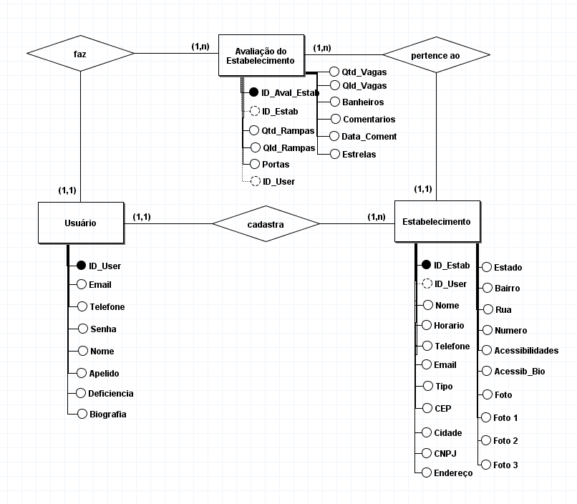

Fonte: Do próprio autor, 2021.

## Aplicativo

Após a estruturação do banco de dados, foi desenvolvido o aplicativo.

**Figura 2 – Tela de menu do aplicativo**

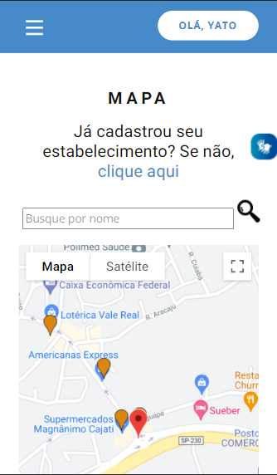

Fonte: Do próprio autor, 2021.

**Figura 3 – Tela de avaliação de estabelecimentos**

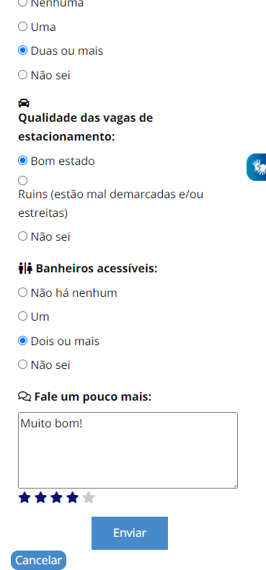

Fonte: Do próprio autor, 2021.

**Figura 4 – Tela de perfil do estabelecimento**

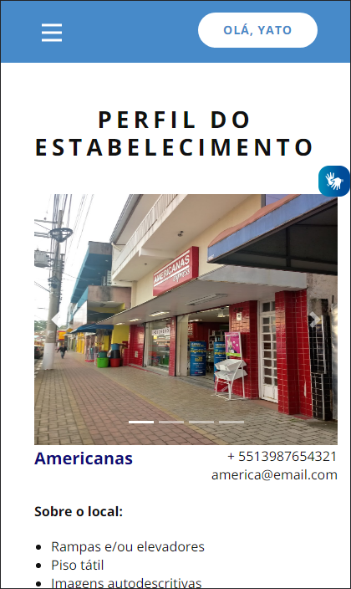

Fonte: Do próprio autor, 2021.

## Website

Depois das análises e do início do desenvolvimento do software, foi desenvolvido um site para divulgação do aplicativo.

**Figura 5 – Tela inicial do website**

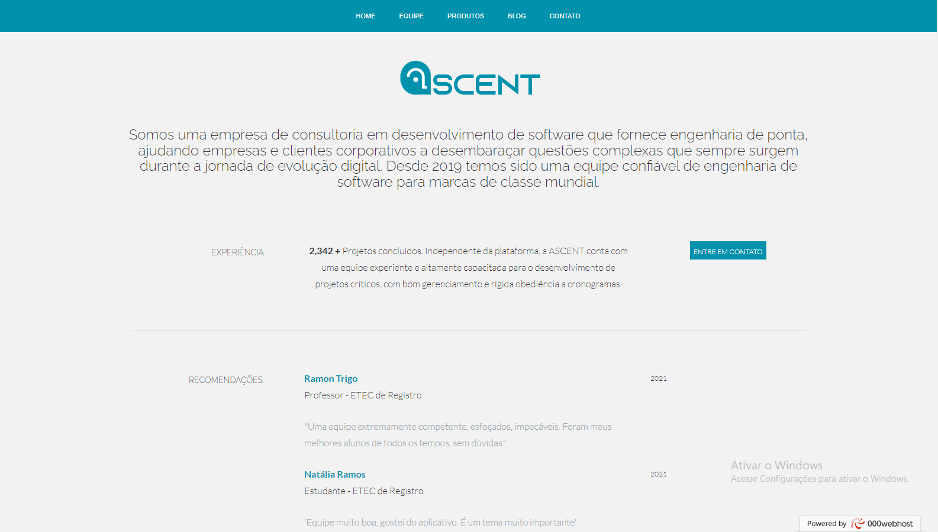

Fonte: Do próprio autor, 2021.

**Figura 6 - Tela de notícias do website**

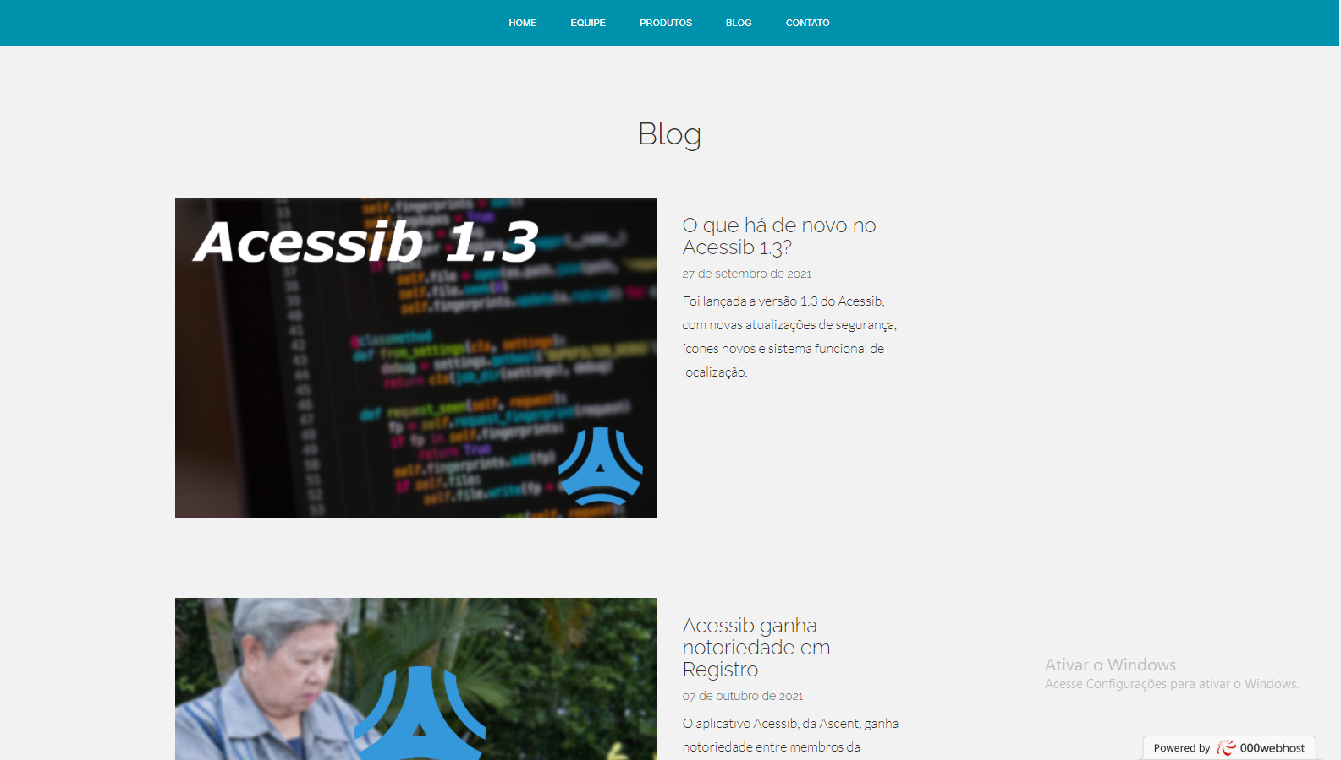

Fonte: Do próprio autor, 2021.

# Conclusão

O aumento da acessibilidade é essencial para o desenvolvimento de uma sociedade mais justa e igualitária, onde todos têm acesso aos bens de serviço disponíveis ao seu redor. Também é justo que pessoas com deficiência tenham maiores oportunidades de escolher engajar com estabelecimentos que providenciam mais acessibilidade, e que possam compartilhar dessas experiências com outros usuários.

Com o projeto Acessib, essas pessoas conseguem encontrar estabelecimentos com maior chance de satisfazê-las, além de evitar a ocorrência de constrangimentos que são desnecessários e prejudicam sua autonomia.

Assim, com o auxílio de tecnologias de geolocalização e ferramentas de avaliação, se torna possível melhorar a qualidade de vida de pessoas com deficiência e dar voz à elas, fornecendo uma plataforma que garante uma rede de comunicação entre pessoas com deficiência e proprietários de estabelecimentos comerciais.

# Referências bibliográficas

Confira a nova ABNT 9050/2020 que trata sobre Acessibilidade. UFSM, 2020. Disponível em: <https://www.ufsm.br/orgaos-executivos/caed/2020/08/12/confira-a-nova-abnt-9050-2020-que-trata-sobre-acessibilidade>. Acesso em: 05/03/2021.

Veja 12 normas de acessibilidade exigidas por lei para estabelecimentos comerciais. Watplast, 2019. Disponível em: <https://www.watplast.com.br/blog/veja-12-normas-de-acessibilidade-exigidas-por-lei-para-estabelecimentos-comerciais>. Acesso em: 05/03/2021.

DECRETO Nº 5.296, DE 2 DE DEZEMBRO DE 2004. Câmara dos Deputados, 2004. Disponível em: <https://www2.camara.leg.br/legin/fed/decret/2004/decreto-5296-2-dezembro-2004-534980-publicacaooriginal-21548-pe.html>. Acesso em: 08/09/2021.